
INFORMAČNÍ LIST BŘEZEN 2026
Klubu společenských věd číslo 61 (107)
web: http://www.klubspolved.cz e-mail: klubspolved@seznam.cz
==================================================================
VÝROČNÍ ČLENSKÁ SCHŮZE KLUBU SPOLEČENSKÝCH VĚD
se konala 25. února 2026. Schůzi řídili společné Václav Exner a Helena Sovová (viz foto).
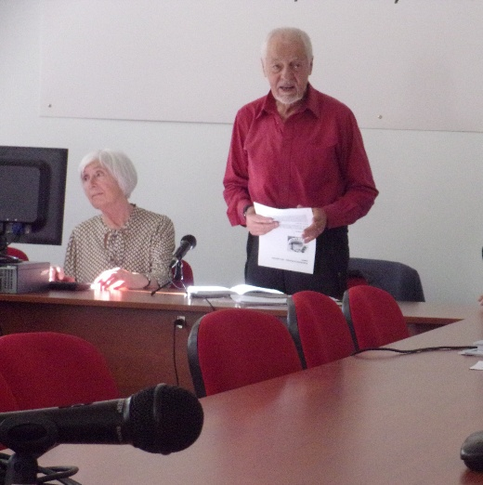
Po loňské kontrole členské základny klesl počet členů klubu přibližně na polovinu. V den konání schůze to bylo 75 členů, kteří platí členské příspěvky a ke KSV se aktivně hlásí. Po skončení členské schůze přijal výbor dalšího nového člena. Klub má členy v různých krajích. Ne všichni se snadno dostanou na pořádané akce včetně výroční členské schůze. Letos zavádíme inovaci, která umožní připojit se k jednání z domova. Teprve s tím sbíráme zkušenosti, výroční členská schůze tak byla i generální zkouškou. Počítáme s dálkovým připojením na schůzích odborné rady a výboru. V průběhu roku se ukáže, pro které další akce je tato technika vhodná a použitelná. Byly projednány Zpráva o činnosti za r. 2025, Zpráva o hospodaření a Zpráva kontrolní komise. Všechny tyto materiály byly rozeslány s pozvánkou.

V závěru členské schůze proběhly volby do orgánů KSV:
Výbor ve složení: E. Bartůňková, M. Brožek, R. Bartička, V. Exner, O. Kazík, J. Mišovič, H. Sovová, Fr. Šmejda, K. Procházka.
Na 1. schůzi výboru, po skončení členské schůze, byla zvolena Helena Sovová za předsedkyni, Ondřej Kazík a Václav Exner za 1. a 2. místopředsedu, a Ján Mišovič za hospodáře.
Kontrolní komise ve složení: V. Tomeš, M. Brož, V. Hrdličková a L. Vlčková
Odborná rada: R. Bartička, M. Brožek, V. Exner (předseda), H. Sovová, O. Kazík, V. Klimša, K Růžička, J. Zeman, I. Látal.
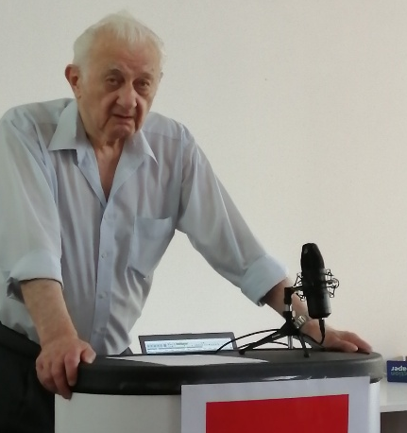
Bylo vysloveno poděkování končícímu předsedovi Václavu Exnerovi a výboru za dosavadní práci. Zvláštní poděkování patří našemu čestnému předsedovi Lubomíru Vackovi (viz na archivním fotu „v akci“), který ze zdravotních důvodů odstoupil z výboru, ale zůstává členem a významným spolupracovníkem KSV.
Za aktivní činnost bylo poděkováno kontrolní komisi (vede Václav Tomeš) a odborné radě (vede Václav Exner), která se pravidelně schází třikrát ročně a překládá své návrhy a podněty výboru. Většina jich byla přijata a vede ke zlepšení činnosti klubu.

PŘEDNÁŠKY A DISKUSE PRO VEŘEJNOST
V období od poslední členské schůze jsme pokračovali ve středečních přednáškově-diskusních podvečerech z různých oblastí společenských věd, pořádaných každý měsíc kromě letních prázdnin.
Od začátku letošního roku jsme zatím připravili tyto přednášky:
14. 1. Emil Voráček: Konec 2. světové války na území Česka
18. 2. Ján Mišovič: K některým charakteristikám dnešní mladé generace
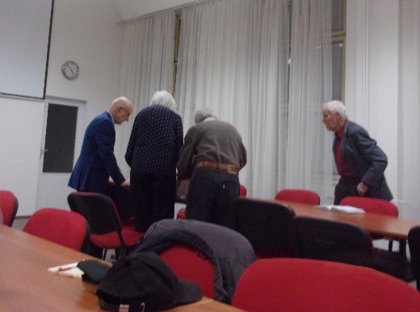
(Foto: Přípravy před přednáškou E. Voráčka)

Další plánované přednášky KSV:
11. 3. Zdeněk Opatřil: Slovanské hnutí u nás a v současném světě
15. 4. Štefan Režný: Konec těžby uhlí, aneb hledání náhradního zdroje energie
13. 5. Vladimír Prorok: Příčiny současného chaosu a perspektivy vývoje
17. 6.: Ivo Látal: Práva člověka v trestním řízení
Kromě toho spolupracujeme na přednáškách pořádaných jinými organizátory, především Institutem české levice a Klubem mezinárodní politiky. Tam promluví 29. 6. v informačně-diskusním podvečeru Marek Hrubec o Hnutí za socialismus v Bolívii.
Pozvánky na přednášky rozesíláme mailem a publikujeme je v Naší pravdě v rubrice Pozvánky na akce.

Plnění informační funkce webu KSV
Webová prezentace na adrese https://www.klubspolved.cz se během loňského roku stabilizovala a nyní se pracuje na jejím dalším rozvoji. V únoru 2026 byl zaplacen poplatek za prodloužení registrace domény. Administrátorem je O. Kazík, editorem R. Bartička a spolupracují H. Sovová a E. Bartůňková. Nově se připojil M. Brožek.
Facebook na adrese https://www.facebook.com/groups/1264413250835100 je založen jako veřejná skupina. Správcem je L. Šimková.
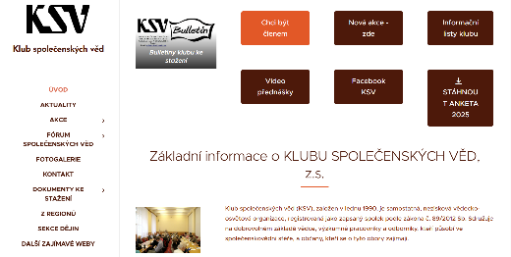
Na webových stránkách KSV upozorňujeme na složku nazvanou Z regionů. Tuto stránku byste měli zaplňovat vy. Rádi zde budeme zveřejňovat informace z vašeho regionu. (I Praha může být region). Kritériem je, aby materiály odpovídaly obsahovému záběru KSV: společenské vědy, regionální historie apod.

ANKETA „CO BUDE ZA ROK 2025“
Vítězem ankety se stal Karel Procházka z Mariánských Lázní. Z 21 anketních otázek se jeho odpovědi vyplnily ve 13 případech. Odpovídalo celkem 18 účastníků. Na fotografii vítěz děkuje za ocenění.
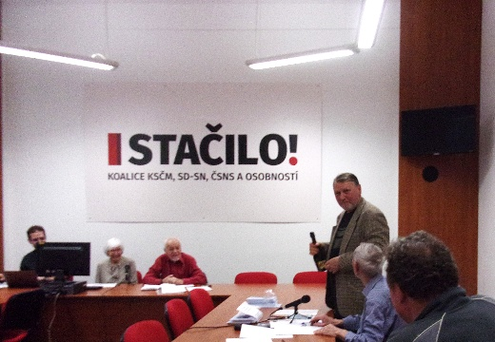
Z HIstorie KLUBU
Za celou dobu své existence Klub věnoval pozornost prakticky všem oborům společenských věd. Zpočátku nejčastěji sociologii, včetně častější realizace sociologických výzkumů. Později pak ekonomickým problémům a stále více problémům současné společnosti s Klubem mezinárodní politiky. Zvýšila se účast a vzrostl zájem. Od té doby jsou v programu KSV besedy a diskuse na měsíčním pořádku obou klubů. Těchto diskusních podvečerů se zúčastnilo několik představitelů spřátelených států. Včetně velvyslankyně Čínské lidové republiky. Úroveň přednášek byla vždy dobrá, diskuse střídavá, záleželo na obsazení diskutérů.
Silnější diskusní charakter měla sezení v pobočce Brno.
Tři roky politického školení v Ostravě mělo charakter komplexní výuky. Zejména byli velice efektivně zapojováni absolventi kursu. Někdy došlo i na diskuse o hlubších teoretických problémech. Vynikaly besedy s F. Ledvinou o filozofické problematice.
Často v průběhu diskusí zaznívaly výsledky výzkumů veřejného mínění.
Pokrytí obsahové činnosti Klubu tedy vždy odpovídalo rozmanitosti vědních oborů a zájmu účastníků. Těžiště projednávání bylo spíše v diskusích, i když mnohdy převládal přednáškový styl úvodních slov.
Zvláštní charakter pak měly přednášky a diskuse s Miloslavem Ransdorfem. Deset jich bylo a jsou všechny zachyceny v knize, kterou vydal Klub před pěti lety. Určitá, menší část přednášek a diskusí měla písemný, tištěný výstup. Zejména ze seminářů k regionálním dějinám.

PUBLIKAČNÍ ČINNOST
Aktuálně se připravuje k vydání publikace J. Šmída k problematice práce bezpečnosti v letech 1945-1989. Dále publikace k problematice marxistické filosofie. Formát není definitivně rozhodnut, bude záležet především na finančních podmínkách.
Nyní je k dispozici knížka Život psaný odvahou ze zápisků Václava Kubáta, kterou sestavila jeho rodina. K vydání ji připravil M. Havlíček na náklady KSV.
Z individuálních aktivit členů:
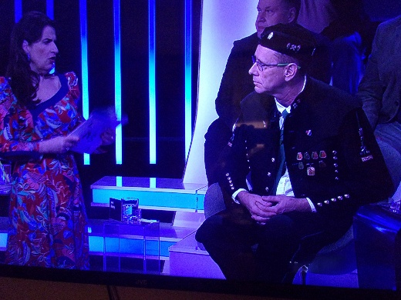
Štefan Režný, bývalý horník, vystoupil v pořadu Máte slovo 15. 1. 2026. (viz foto). V dubnovém termínu pronese také přednášku v našich diskusně-přednáškových podvečerech.
Členové a příznivci KSV píšou do Naší Pravdy. Pravidelnými autory jsou Roman Blaško, Jan Klán, Svatomír Recman a Jan Zeman. Z poslední doby např. Jan Zeman se zabývá životním prostředím, tentokrát klimatickou politikou a její budoucností, chybami i pozitivy např. v rozsáhlé studii Energetická politika nad propastí. Anna Štofanová napsala stať Provokacím sudeťáků nesmíme ustoupit.
Václav Fišer se podílí na vydávání brněnského časopisu KSČM Echo. Velice zajímavé jsou ekonomicky zaměřené stati Pavla Sirůčka, který se spolu s Václavem Exnerem, Janem Klánem a dalšími výrazně podílí na vydávání elektronického pololetníku KSČM Alternativy. Martin Brožek je šéfredaktorem levicového občasníku Tribuna.
Informační listy vycházejí čtvrtletně, tj. 4 čísla ročně a slouží k informování o činnosti klubu. Jsou zasílány e-mailem (pro 11 členů poštou), ale i 90 nečlenům, od kterých přicházejí kladné reakce. Za jejich vytváření je třeba poděkovat Lubomíru Vackovi, který připravil snad všechna dosavadní čísla. zčásti včetně tohoto, a nyní předává štafetu dalším.

VZDĚLÁVÁNÍ
Klub společenských věd se podílí na stranickém vzdělávání, které organizuje Středočeský KV KSČM pod názvem Středisko vzdělávání Jana Švermy (SVJŠ). Je to zřejmě poslední výspa dřívější sítě vzdělávacích středisek v dalších regionech. Také zápasí s ubývajícím zájmem o vzdělávání. V této době se připravuje nová koncepce. Spolupracujeme při přípravě s lektory i posluchači a absolventy. KSV sám připravil v loňském roce pilotní projekt vzdělávání pro všechny levicové zájemce pod názvem Levicová akademie. Po neúspěchu se chceme pokusit oslovit levicové posluchače jinak, v osvědčené spolupráci se Středočechy. Základem by mělo být větší otevření stranického vzdělávání pro sympatizanty a levici, se kterou máme shodné cíle. Projekt je teprve v začátku.

SEKCE DĚJIN
Pracuje v počtu 3 členů a volného kruhu příležitostných spolupracovníků – korespondentů. Stálá činnost sekce zahrnuje sběr a zpracování ev. přípravu ke zveřejnění vzpomínek od členů KSV a příznivců, zaměřených především na období protektorátu a období budování socialistické společnosti, přípravu a vydávání Bulletinu KSV. Základem je správa sbírky historických tisků a písemností dokumentujících zájmové období. Fond má především archivní funkci a některé publikace se podle katalogu nezachovaly ani v Národní knihovně. Zvláště tyto publikace lze půjčovat jen výjimečně, a to prezenčně v klubovně KSV. Ve svém oboru přispíváme k další projektům KSV, především k projektu Historie zaniklých českých továren.

VĚDECKOVÝZKUMNÁ ČINNOST
Pokračujeme v sociologických výzkumech a anketách, za jejichž organizaci a zpracování patří dík především Jánu Mišovičovi a Lubomíru Vackovi. Dále byly pokračují analýzy týkající se pravo-levicové orientace českých občanů a volebních preferencí s cílem přípravy strategie předvolebních kampaní. V plánu je pořádání „bleskových anket“ k vybrané aktuální otázce.

SEKCE FILOSOFIE
Oslovujeme členy na základě rozhodnutí Klubu společenských věd znovu ustanovit při Klubu sekci filosofie. Sekce filosofů a zájemců o filosofii by měla být místem neformálního setkávání, výměny informací o novinkách a akcích, myšlenek a nápadů, soustředění dokumentů a vlastních příspěvků členů. Může se uskutečňovat v klubovně KSV, případně po vzájemné dohodě jinde a jinou formou. Pro svou činnost bude mít sekce k dispozici i webové stránky a facebook KSV. Případní zájemci ať dají vědět na adresu redakce@klubspolved.cz a richb@seznam.cz.

Před odesláním tohoto Informačního listu nás zastihla zpráva, že 8. března zemřel náš čestný předseda Ing. Lubomír Vacek, CSc. Stál u založení KSV v r. 1990, tehdy pod názvem Klub sociologů a psychologů. Věnoval se sociologickému výzkumu, v tomto oboru přednášel a publikoval, byl vedoucím lektorů politického vzdělávání a dlouhá léta byl předsedou KSV. Aktivní byl do posledních dní, účastnil se online schůzí a porad. Ještě pro toto číslo zpravodaje připravil a z nemocnice poslal základ článků. Lubomírovi bylo 95 let a zdaleka nebyl starý.
----------------------------
NA ROK 2026 činí členské příspěvky i nadále minimálně 100 Kč. Lze je zaplatit na akcích Klubu nebo na bankovní účet Klubu společenských věd číslo 183190942, kód banky 0300.
-----------------------------------------------
INFORMAČNÍ LIST
Interní bulletin Klubu společenských věd, z. s. (zapsán do spolkového rejstříku u Městského soudu v Praze pod i. č. 750 13 461),
Politických vězňů 9, 110 00 PRAHA
1.

